Профилактика инфекционных заболеваний

Инфекционные заболевания возникают в результате проникновения в организм человека каких-либо микроорганизмов (бактерий, вирусов или простейших) и размножения их там. Профилактика инфекционных заболеваний проводится по трем направлениям. Первое из них связано с выявлением и изоляцией источника инфекции, второе направлено на исключение механизмов передачи и третье – повышение устойчивости ребенка к инфекционным заболеваниям.

Для предупреждения распространения инфекции в детском саду важно своевременно выявить заболевшего ребенка. Большую помощь в этом медицинскому персоналу оказывают педагоги, помощники воспитателей, которые, зная индивидуальные особенности каждого ребенка, при внимательном к нему отношении могут своевременно заметить любое отклонение в его поведении и самочувствии и сообщить об этом медицинской сестре.
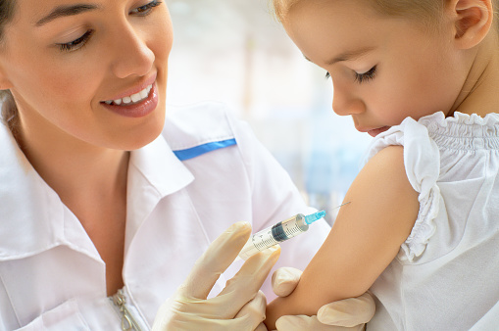

Большинство родителей понимает, что благодаря несложной профилактике болеть ребенок будет реже, а лечение (если он все-таки заболеет) окажется менее длительным и дорогостоящим. Если прививки и профилактические осмотры делать своевременно, то поводов для визита к врачу станет меньше, а любые отклонения в росте и развитии ребенка будут замечены вовремя.
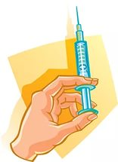
Для профилактики наиболее опасных и часто встречающихся заболеваний у детей раннего и дошкольного возраста на базе детского сада проводится вакцинация с целью создания искусственного иммунитета. Проведенные правильно и в нужные сроки прививки обеспечивают надежную защиту от опасных для здоровья и жизни инфекционных заболеваний. По заключению Всемирной организации здравоохранения и Минздрава России, прививкам подлежат все дети, особенно с ослабленным здоровьем, для которых инфекционные болезни особенно опасны.
Уважаемые родители, помните: здоровье ваших детей – в ваших руках!

